**EXMO. SR. PRESIDENTE DA CÂMARA MUNICIPAL DE SUMARÉ**

Indico ao Exmo. Sr. Prefeito municipal, e a ele ao departamento competente no sentido de providenciar a operação tapa-buraco na **Rua Mohssen Maroun Sleiman em frente ao n° 170, e em toda sua extensão** no **Bairro Jd Orquídea.**

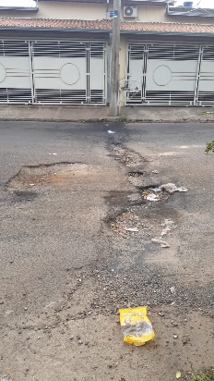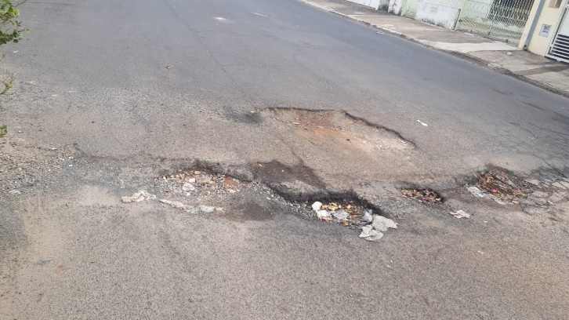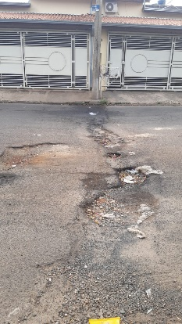

A indicação se faz necessária, pois a muitos buracos na rua onde tem riscos de causar acidentes, e atrapalha o fluxo normal dos veículos.

Sala das Sessões, 12 de agosto de 2021.

